Polygen nedarvning

1. 2 gens nedarvning

Hvordan er nedspaltningsforholdet i alm 2 gens nedspaltning:

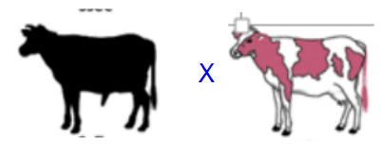

Udfyld nedenstående krydsningskema mellem en sort ensfarvet ko (SSEe) og en rødbroget tyr (ssee).

|  |  |  |  |  |
| --- | --- | --- | --- | --- |
|  |  |  |  |  |
|  |  |  |  |  |
|  |  |  |  |  |
|  |  |  |  |  |
|  |  |  |  |  |

Hvordan ser deres afkom ud:

1. Epistasi

[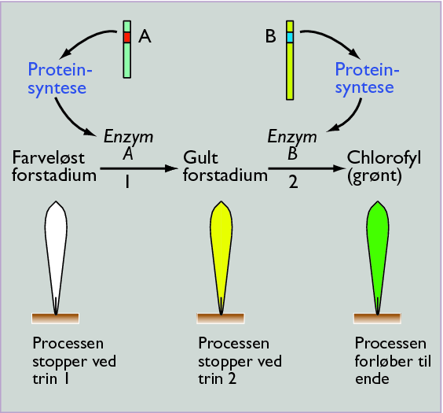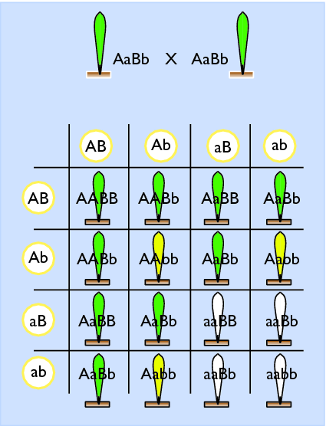](http://bioaktivator.systime.dk/javasc)

Forklar med egne ord hvordan epistasi fungere:

Hvordan bliver udspaltningsforholdet?

1. Codominas

[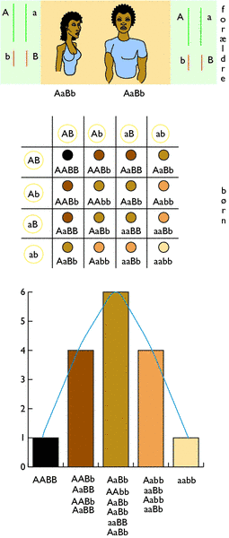](http://bioaktivator.systime.dk/javasc)

Forklar med egne ord begrebet codominas – inddrag her ovenstående figur:

Hvad er udspaltningsforholdet for Codominas?